Инструкция по развёртыванию Комплексной Системы Мониторинга

Общие данные

Комплексная система мониторинга (далее- КСМ) является программным продуктом с многокомпонентной микросервисной архитектурой. Для самостоятельного развёртывания системы в комплект поставки входит дистрибутив, расположенный на электронном носителе.
Архитектура данной системы разрабатывалась для проведения мониторинга большого количества комплексов фиксации нарушений, т.е. для успешной обработки поступающих параллельно технических и медиа- данных.

Состав программного обеспечения

В состав дистрибутива входят следующие компоненты:

- Открытая версия OpenJDK.
- Портал Liferay CE 7.3.2-ga3.
- Портлеты, реализующие интерфейс пользователя.
- Микросервис реестра устройств.
- Микросервис, реализующий SOAP-шлюз для данных функционального мониторинга.
- Микросервисы, осуществляющие поступление данных технического и видео- мониторинга.
- Набор микросервисов-адаптеров, являющихся сопрягающими звеньями между комплексами фиксации нарушений и подсистемой функционального мониторинга КСМ.

Требования к мощностям

Для успешной работы системы в реальных условиях необходимо распределить компоненты системы по нескольким физическим серверам или виртуальным машинам. Для демонстрационных целей допускается развёртывание дистрибутива на один физический сервер или виртуальную машину. Данная инструкция охватывает оба варианта установки.

Демонстрационная установка (1 сервер / 1 виртуальная машина)
Для успешной демонстрации системы, рекомендуется для развёртывания дистрибутива подготовить следующее серверное оборудование либо виртуальную машину:

- CPU (процессор) на базе семейств Intel или AMD с тактовой частотой не менее 2.2 ГГц (рекомендуется Intel Xeon E), 64-х разрядный, не менее 8-и ядер.
- RAM (оперативная память) не менее 64 Гб.
- HDD (жесткий диск). Рекомендуется использовать два жестких диска, один под операционную систему, другой под базы данных. Объем первого диска должен составлять не менее 1Тб. Объем второго диска — 5Тб . Второй диск должен быть подмонтирован в точку монтирования /app. В случае использования одного жесткого диска его емкость должна составлять не менее 5Тб.

Развёртывание системы на несколько серверов
Для успешной, быстрой и отказоустойчивой работы системы, рекомендуется для развёртывания дистрибутива подготовить следующее серверное оборудование, имеющее качественную сетевую связанность:

- Сервер (виртуальную машину) для развёртывания портальной части.
Минимальные требования:
- процессор (CPU) 4 ядра 2.1 GHz,
- оперативная память (RAM) 16Gb,
- жёсткий диск (HDD) 1T,
- сетевой интерфейс (LAN) 1GBit.
- Сервер (виртуальную машину) для развёртывания рабочей базы данных.
Минимальные требования:
- процессор (CPU) 6 ядер 2.1 GHz,
- оперативная память (RAM) 32Gb,
- жёсткий диск (HDD) 5T,
- сетевой интерфейс (LAN) 1GBit.
- Сервер (виртуальную машину) для развёртывания микросервисов системы.
Минимальные требования:
- процессор (CPU) 6 ядер 2.1 GHz,
- оперативная память (RAM) 16Gb,
- жёсткий диск (HDD) 1T,
- сетевой интерфейс (LAN) 1GBit.
- Сервер (виртуальную машину) для развёртывания микросервисов-адаптеров.
Минимальные требования:
- процессор (CPU) 8 ядер 2.1 GHz,
- оперативная память (RAM) 32Gb,
- жёсткий диск (HDD) 1T,
- сетевой интерфейс (LAN) 1GBit.

Для наилучшего качества функционирования системы мониторинга, а также для возможности использования системы скриптов для автоматического развёртывания программного обеспечения на перечисленные серверы рекомендуется в качестве операционной системы использовать дистрибутив Linux Ubuntu 20.04.2 LTS.

Внимание! На время установки и настройки системы необходимо организовать доступ в сеть Internet для всех настраиваемых серверов. Также, при наличии прокси сервера, необходимо настроить систему пакетов APT для работы с использованием прокси.

Требования к рабочим местам

Операционная система клиентского компьютера должна поддерживать использование веб-браузеров Internet Explorer 11 и старше, Firefox 59 и старше.
Рекомендуемая конфигурация рабочего места пользователя:
- оперативная память – не менее 2 Гбайт.
- процессор – двухъядерный, не ниже 1,6 ГГц;
- монитор с разрешением 1920x1080;
- скорость интернет соединения – не менее 4 Мбит/с.

Подготовка к установке системы.

Перед проведением процедур развёртывания системы мониторинга КСМ, необходимо:

- обновить операционные системы на всех серверах до последней версии;
- настроить временную зону
- установить пакет net-tools.
Для этого нужно выполнить следующие команды:
sudo apt-get update
sudo apt-get upgrade
sudo apt-get install net-tools
sudo timedatectl set-timezone Europe/Moscow

Развёртывание системы с использованием скриптов автоматизации процесса.

- Подключите носитель с дистрибутивом системы к целевому серверу. Убедитесь, что дистрибутив подмонтировался и перейдите в корневой каталог дистрибутива. Для этого необходимо в консоли или в эмуляторе терминала выполнить следующие действия:
1) после подключения носителя подождать 30 секунд, затем перейти в каталог автоматического монтирования электронных носителей:
$ cd /media
(далее "$" или "#" в начале строки являются символами "приглашения" консоли или эмулятора терминала и означают, какой доступ предоставлен пользователю, выполняющему команды: $ - обычный пользователь, # - root (суперпользователь)).
2) перечислить элементы каталога:
$ ls
При этом, отобразится список содержимого каталога:
$ ls
ksm
Если в выводе результата отобразилось название носителя (ksm), то дистрибутив подмонтировался.
3) войти в каталог носителя:
$ cd ksm
После этого при выполнении команды ls должен отобразится следующий вывод:
$ ls
adapters dist docs portlets README scripts services setup.sh VERSION.INFO
- Запустите установочный скрипт setup.sh из-под учётной записи суперпользователя (root):
sudo ./setup.sh
Скрипты автоматизированного развёртывания системы обращаются к некоторым системным каталогам и файлам, делают символьные ссылки и устанавливают необходимые для работы системы дополнительные пакеты программного обеспечения из удалённых репозиториев. Если скрипт запустить из-под учётной записи обычного пользователя, то скрипт прервёт выполнение с сообщением об ошибке:
$ ./setup.sh
This script must be run under root.
Please log in with root or use sudo command.
- В появившемся диалоговом окне появится список шаблонов установки программного обеспечения:
  - "Portal Server Template" — шаблон для развёртывания портального сервера.
  - "Database Server Template" — шаблон для развёртывания сервера баз данных.
  - "Service Server Template" — шаблон для развёртывания сервера микросервисов.
  - "Adapter Server Template" — шаблон для развёртывания сервера для адаптеров.
  - "Demo Deploying Template" — шаблон для развёртывания демонстрационного стенда на одном сервере или виртуальной машине.
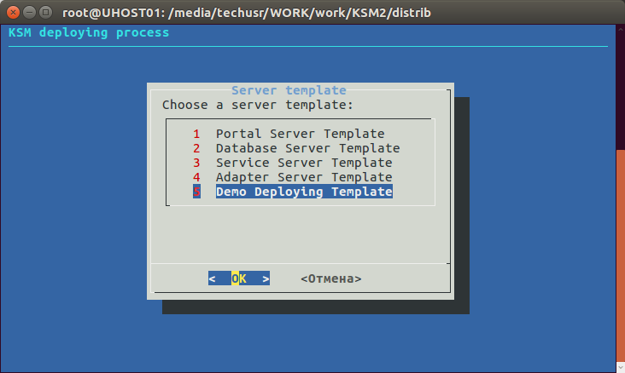
- Необходимо мышью или клавишами курсора выбрать нужный для установки шаблон. При этом первые 4 шаблона (1 — 4) предназначены для развёртывания КСМ на несколько серверов. Если проводится такой тип установки, то нужно выбрать шаблон, соответствующий назначению данного сервера.
Последний 5-й шаблон предназначен для развёртывания системы на одном сервере или виртуальной машине для демонстрационных целей.
После выбора шаблона необходимо клавишами курсора выбрать кнопку "ОК" и нажать "Enter" или щёлкнуть на "ОК" мышью.
При необходимости прервать процедуру развёртывания, необходимо таким же образом выбрать кнопку "Отмена" ("Cancel") или нажать клавишу Escape (левая верхняя клавиша на стандартной клавиатуре).
- Данный шаг актуален только для шаблонов 1: "Portal Server Template", 3: "Service Server Template" и 4: "Adapter Server Template".
Для 2: "Database Server Template" и 5: "Demo Deploying Template" его можно пропустить, поскольку эти шаблоны выполняются полностью в автоматическом режиме и не требуют какого-либо вмешательства со стороны оператора в процесс развёртывания КСМ.
При активации шаблона 1: "Portal Server Template" оператору будет предложено указать REST URL микросервиса реестра устройств:
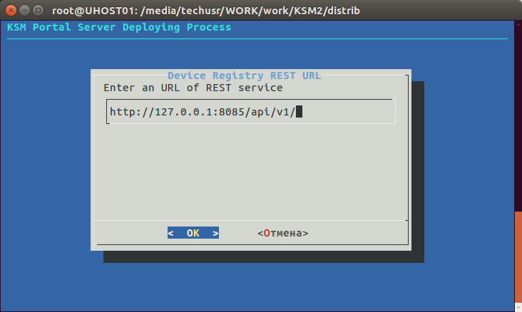
Данный микросервис разворачивается шаблоном 3: "Service Server Template", поэтому, фактически, в предложеном для примера URL необходимо просто поменять IP-адрес 127.0.0.1 на соответствующий IP сервера, на котором развёрнут данный шаблон. Например, если шаблон сервисов развёрнут на хосте с IP-адресом 192.168.0.3, то REST URL будет выглядеть следующим образом:
http://192.168.0.3:8085/api/v1/
После ввода правильного URL необходимо либо с помощью клавиши табуляции (Tab) перейти на группу кнопок "ОК" и "Отмена"("Cancel"), клавишами курсора выбрать "ОК" и нажать на клавиатуре клавишу "Enter", либо щёлкнуть левой клавишей мыши по кнопке "ОК".
Для прерывания процесса развёртывания КСМ нужно выбрать кнопку "Отмена".
Если нет необходимости изменять URL и необходимо оставить значение по умолчанию, то просто выберите "ОК". В этом случае появится предупреждение, что применён URL по умолчанию. При этом, если выбрать (клавишами курсора или мышью) кнопку "Да" ("Yes"), то процесс развёртывания продолжится. Если выбрать кнопку "Нет" ("No"), то снова появится предложение ввести REST URL (возврат к предыдущему экрану):
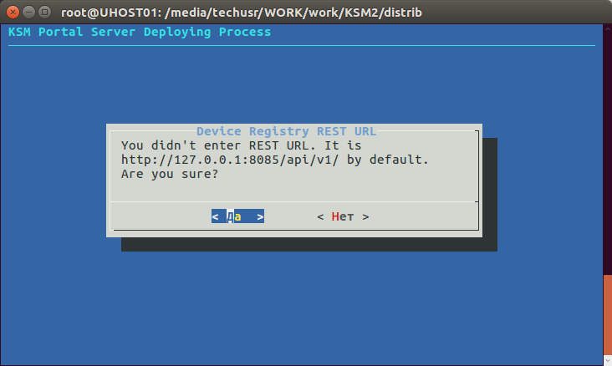
При активации шаблона 3: "Service Server Template" аналогично будет предложено ввести JDBC URL основной базы данных КСМ:
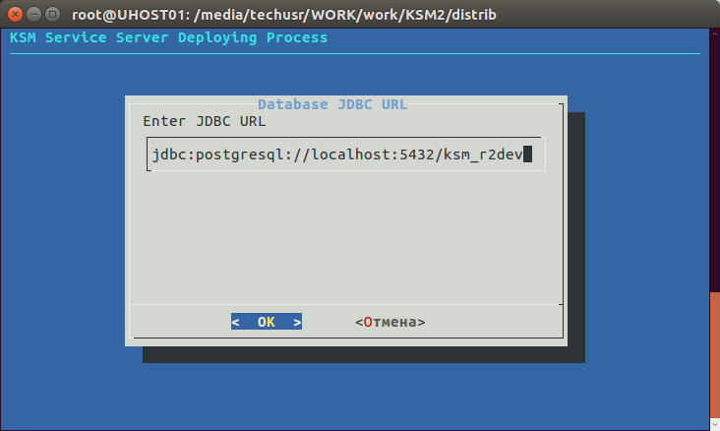
В этом случае, вместо "localhost" необходимо подставить IP-адрес сервера базы данных, установленного по шаблону 2: "Database Server Template".
Например, если сервер базы данных имеет IP-адрес 192.168.0.2, то JDBC URL должен выглядеть следующим образом:
jdbc:postgresql://192.168.0.2:5432/ksm_r2dev
После ввода JDBC URL нужно выбрать кнопку "ОК" аналогично предыдущему варианту. Для прерывания процесса разворачивания КСМ — выбирается кнопка "Отмена" ("Cancel").
Также, аналогично предыдущему варианту, если оставить URL по умолчанию, то после выбора "ОК" процесс запросит подтверждение:
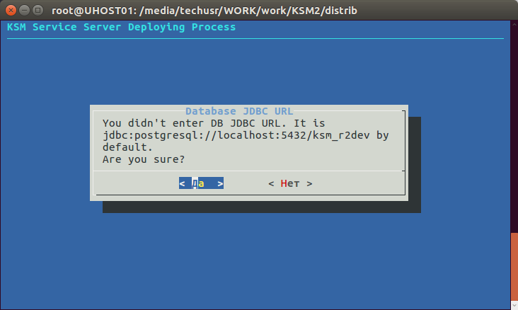
При этом, для продолжения процесса необходимо выбрать "Да" ("Yes"), а для возвращения к предыдущему экрану — "Нет" ("No").
При активации шаблона 4: "Adapter Server Template" будет предложено ввести URL SOAP-шлюза:
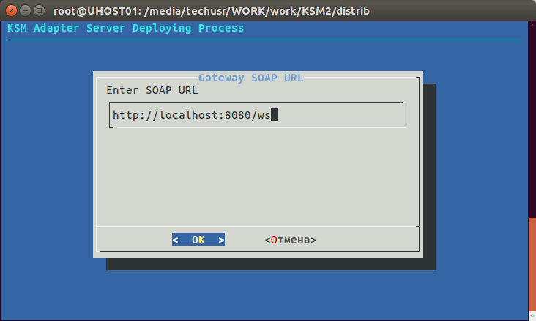Аналогично, вместо "localhost" необходимо подставить IP-адрес сервера микросервисов, установленного по шаблону 3: "Service Server Template".
Например, если сервер микросервисов имеет IP-адрес 192.168.0.3, то SOAP URL должен выглядеть следующим образом:
http://192.168.0.3:8080/ws
После ввода SOAP URL нужно выбрать кнопку "ОК" аналогично предыдущим вариантам. Для прерывания процесса разворачивания КСМ — "Отмена" ("Cancel").
Также, аналогично предыдущим вариантам, если оставить URL по умолчанию, то после выбора "ОК" процесс запросит подтверждение:
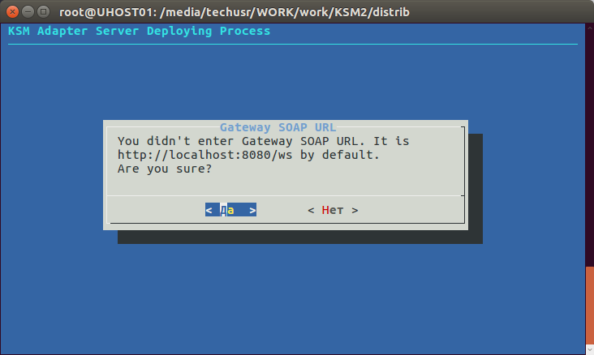
При этом, для продолжения процесса необходимо выбрать "Да" ("Yes"), а для возвращения к предыдущему экрану — "Нет" ("No").
- Если были соблюдены все вышеперечисленные условия и проводилась соответствующая подготовка операционной системы, то после выбора шаблона необходимые для функционала данного сервера компоненты будут установлены и настроены по умолчанию автоматически.
Об успешном окончании процедуры развёртывания будет сигнализировать следующее финальное сообщение:
Operation completed with success.

Запуск пользовательского интерфейса.

После завершения процесса развёртывания системы необходимо открыть интерфейс пользователя. Для этого нужно открыть WEB-браузер (предпочтительно Mozilla Firefox) и ввести в адресную строку URL пользовательского интерфейса.
URL пользовательского интерфейса формируется следующим образом:
http://<адрес портального сервера>:8080

Адрес портального сервера — это IP адрес сервера или виртуальной машины, на которой установлен WEB-портал (шаблон "Portal Server Template").
В случае разворачивания шаблона демонстрационного стенда "Demo Deploying Template", необходимо вместо <адрес портального сервера> подставить IP-адрес сервера или виртуальной машины, на котором был развёрнут этот шаблон.

